潍坊市中医院
2020年公开招聘工作人员笔试通知

根据《2020年潍坊市中医院公开招聘工作人员公告》相关要求，潍坊市中医院公开招聘笔试定于8月2日举行，现将笔试有关事宜通知如下：
一、笔试
时间：2020年8月2日上午9：30-11：00（1小时30分钟）。
地点：潍坊医学院浮烟山校区教学楼（山东省潍坊市潍城区宝通西街7166号）。
通往教学楼A区、B区、D区考场的考生请按指定路线进入，每一楼区门口均有标识且有工作人员引导。
（具体路线为：
1.从北门入：沿专用通道（杏林路）向南直行，第一区楼为D区，第二区楼为B区；直行到励志路，右拐后沿专用通道直接到达中心广场，对面为A区。
2.从南门入：沿专用通道（杏林路）向北直行，直行到励志路，左拐沿专用通道直接到达中心广场，对面为A区；杏林路向北直行过励志路后，第一区楼为B区，第二区楼为D区。）
二、考生必须携带
1.《2020年潍坊市中医院公开招聘工作人员报名登记表》附件1（彩打或贴彩色照片,务必按本通知版本）；
2.《2020年潍坊市中医院公开招聘考试人员健康管理信息采集表》附件2（务必按本通知版本）；
3.身份证原件（无身份证的带当地人事部门出具的贴有本人相片的证明或公安部门出具的有本人相片的户籍证明）
4.可现场提供山东省健康通行码；
5.一次性医用外科口罩（禁止佩戴带有呼吸阀口罩）。
材料1、2必须使用本通知附件（格式内容与前期发放有变化），两个表格必须本人手签字。
三、注意事项
1.请考生关注潍坊市中医院订阅号，点击医院服务进入“考场及准考证查询”，查询本人相关信息，并且一定务必认真阅读本文件各项附件内容，以方便你的考试，同时避免遗漏相关事项。
2.因疫情防控要求，考生需按照附件3相关说明完成山东省电子健康通行码申领，若山东省电子健康通行码为非绿码，应在7月30日前主动向潍坊市中医院人力资源部报告（电话：0536-8190012），未按要求报告的考生不得参加考试。
3.未在规定时间内报告或因个人原因不能参加笔试的，视为自愿放弃考试资格。
4.考生必须携带相应材料在规定时间、地点参加笔试，提前30分钟入场，10:00后不准入场。证件丢失的，请及时补办。证件不全者，不得入场。
5.任何车辆不得进入考点。
四、考生须知
1.请考生关注潍坊市中医院订阅号，点击“医院服务”进入“考场及准考证查询”，查询本人相关信息，凭打印贴近期彩色免冠照片报名登记表（本通知附件1）、健康管理信息采集表（本通知附件2）、身份证原件（无身份证的带当地人事部门出具的贴有本人相片的证明或公安部门出具的有本人相片的户籍证明）进入所在考场参加考试。考前30分钟由监考人员验证后入场，对号入座。然后将报名登记表、身份证放在桌面右上角，以备检查、核对。健康管理信息采集表进入考场时交监考老师。
2.考生迟到30分钟，不得进入考场，考试期间不得离开考场。
3.考生进入考场，不得携带任何书籍、资料、小抄、稿纸、计算器及通讯工具，只准带铅笔、橡皮和蓝、黑色钢笔、圆珠笔等必需的文具。开考后，不得互相借用任何物品。
4.考试铃响后开始答题，考生只能在试卷（答题卡）规定的位置上准确填写姓名和准考证号，不准在试卷（答题卡）上作其它任何标记。
5.考生不得要求监考人员解释试题，如遇试卷分发有误、字迹模糊等问题，可举手询问。
6.考生必须自觉遵守“考场规则”、考试纪律，熟知“对违纪舞弊人员的处理规定”。
7.考生要尊重考场工作人员，自觉接受监考人员、巡视人员的监督、检查。
8.考场内禁止吸烟。
9.考试结束铃响，考生要立即停止答卷，并将试卷扣放在桌面上，经监考人员允许后，方可离开考场。任何人不得将试卷和草稿纸带出考场，否则视为违纪。
10.考生务必及时关注潍坊市卫生健康委或潍坊市中医院官方网站查看笔试成绩和面试有关事宜。
四、考试期间防护
1.考生考试前14天及考试期间对健康监测进行自查，早、晚各进行1次体温测量，并填写附件2《考试人员健康管理信息采集表》，一旦发现发热、乏力、咳嗽、咽痛、打喷嚏、腹泻、呕吐、黄疸、皮疹、结膜充血等疑似症状，应及时向医院报告，并尽快就诊排查。
2.考生进入考场前进行身份核验和体温检测，主动出示山东省电子健康通行码，健康码显示绿码的，可以正常参加考试。持非绿码的考生，须提供8月2日前7天内在我省检测机构检测后新冠病毒核酸检测阴性证明，并转移至备用考场，在做好个人防护的情况下参加考试。
3.考生全程佩戴一次性医用外科口罩（禁止佩戴带有呼吸阀口罩）。听从现场考务人员指挥、分流入场，保持人员1米间隔与单向流动，避免出现人员过于密集、排队过长。
4.现场检测体温高于37.3℃的，可在隔离点适当休息后使用其他设备或其他方式再次测量，仍不合格的或发现身体状况异常的，不得进入考场。
5.考生遵循“两点一线”出行模式，“点对点”往返住所和考点，严格做好个人防护，全程佩戴一次性医用口罩。乘坐公共交通工具的，减少接触公共物品和部位，尽量保持与其他人员的距离，应减少在交通场站等人员密集场所停留时间。
五、考点轮廓图及考场分布图

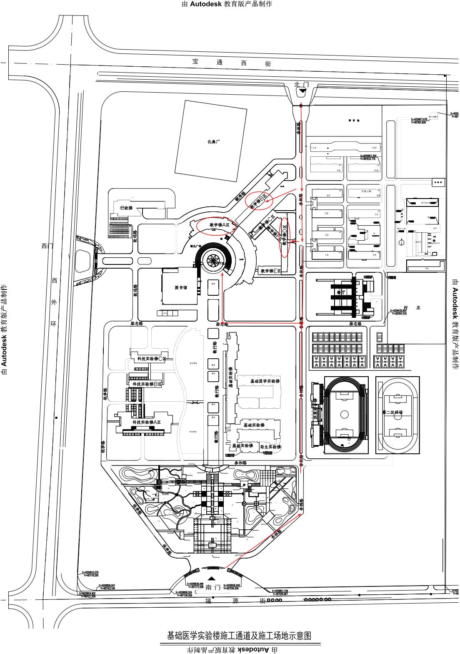

潍坊医学院浮烟山校区轮廓图

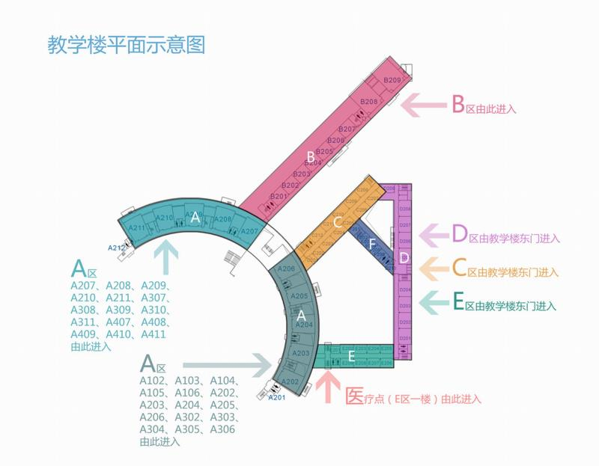
考场分布图
附件：
1.2020年潍坊市中医院公开招聘工作人员报名登记表
2.2020年潍坊市中医院公开招聘考试人员健康管理信息采集表
3.关于山东省电子健康通行码申领使用、查询疫情风险等级等有关问题的说明

